第一人称心理独白的悬疑畅销书作家
索菲•汉娜（Sophie Hannah）

作者简介：
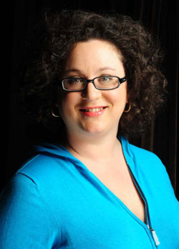
索菲•汉娜（Sophie Hannah）是英国畅销犯罪类小说作家以及诗人。

她的三部心理犯罪类小说《失婴疑云》（Little Face），《伤害的距离》（Hurting Distance）以及《营救时分》（The Point of Rescue）在英国已经售出超过三十万本，并授于十七个国家不同语种的版权，包括美国、葡萄牙、西班牙、挪威、土耳其、波兰、捷克、瑞典、克罗地亚、意大利、德国、法国、荷兰、保加利亚和罗马尼亚，仍有其他国家或者语言的版权在商议中。

索菲的首部心理犯罪类小说《婴孩疑云》（Little Face）就已入选2007年的柴克斯顿年度老牌诡异犯罪小说奖（Theakston's Old Peculier Crime Novel of the Year Award)以及全球奖金额最高的文学奖，国际都柏林文学奖（IMPAC Award）的终选名单。

第二部小说《伤害的距离》（Hurting Distance）也入选了2008年柴克斯顿年度老牌诡异犯罪小说奖（Theakston's Old Peculier Crime Novel of the Year Award)的终选名单。

最近她凭借心理悬疑故事《章鱼藏身处》（The Octopus Nest）赢得了“达夫妮•杜穆里埃文学艺术节”（Daphne Du Maurier Festival）短篇故事竞赛单元的第一名，此故事现收入在索菲的第一部短篇小说集《每个人都有秘密之书》(The Fantastic Book of Everybody’s Secrets)里。《每个人都有秘密之书》同时入围2009年Book to Talk About 奖的决赛。

索菲作为诗人，经常为国内外的观众们现场演绎自己的诗歌作品，她的上一本诗集，《最初或最后的机会》（First of the Last Chances），在2004年六月被选作“诗歌世界的新人们”（Poetry Book Society’s Next Generation）活动的推广诗集。她的第五部诗集《新手的悲观主义》(Pessimism for Beginners)入选2007年度TS艾略特诗歌奖(TS Eliot Award，是英国最具威望的评奖)终选名单。

索菲在英国就读中学和大学，学习诗歌创造。1997-1999年间，她分别在美国三一学院（美国最古老的院校之一）和英国剑桥大学的创造艺术学院作研究类大学生，随后直至2001年期间索菲成为剑桥沃弗森学院和牛津大学的研究生。

索菲现36岁，与其丈夫及孩子居住在英国的西约克郡。
博客地址：http://www sophiehannah.com/

作者作品：

《失婴疑云》（Little Face ）2006年 本书简体中文版权已授
《伤害的距离》（Hurting Distance）2007年 本书简体中文版权已授
《营救时分》（The Point of Rescue）2008年本书简体中文版权已授
《另一半的生活》（The Other Half Lives）2009年
《白色房间》（A Room Swept White）2010年
《永久的伤害》（Lasting Damage）2011年
《残忍的善良》（Kind of Cruel）2012年
《承运人》（The Carrier）2013年

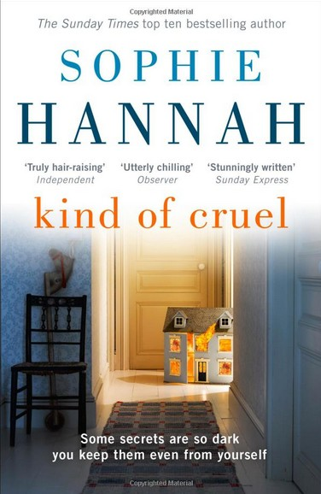
中文书名：《残忍的善良》
英文书名：Kind of Cruel
作 者：Sophie Hannah
出 版 社：Hodder and Stoughton
代理公司：ANA
页 数：376页
出版时间：2012年2月
代理地区：中国大陆、台湾
审读资料：电子稿
类 型：惊悚悬疑

内容简介：

当安波·休尔戴安向一位催眠治疗师咨询，作为绝望中的最后求助手段时，她没有报多大的希望。她并不真心觉得这能缓解她的长期失眠……也没有想到受催眠之后，她会听见自己的声音说着一些她并不明白的话：“善良，残忍，残忍的善良。”她觉得这些话她好像以前在什么地方听到过。她也没有料到她会在催眠的两个小时被警方逮捕，原因竟然是在被催眠时大声地说了这些话！凯瑟琳·艾伦，一个她从来没听说过得女人，被残忍地谋杀了，这起悬而未决的案件竟和她说的这句话有关系……

媒体评价：

“（苏菲·汉娜）以她塑造的坚强的女性形象和令人坐立难安的危险情节，完善了心理惊悚悬疑小说。”
---- Bookseller

“拥有惊人天赋的作家……她的作品几乎每一页都有情节的转折，让人惊讶地下巴掉下来……读完这本书，简直无法用语言来形如对作者的赞叹……这真是一部杰作！”
---- Daily Express
谢谢您的阅读！
请将反馈信息发至：齐梦涵（Nicole Qi）
安德鲁·纳伯格联合国际有限公司北京代表处
北京市海淀区中关村大街甲59号中国人民大学文化大厦1705室
邮编：100872
电话：15810294174
传真：010-82504200
Email：Nicole@nurnberg.com.cn
网址：http://www.nurnberg.com.cn
微博：http://weibo.com/nurnberg
豆瓣小站：http://site.douban.com/110577/

